GE Designrost Ablauf

Geberit

Eigenschaften

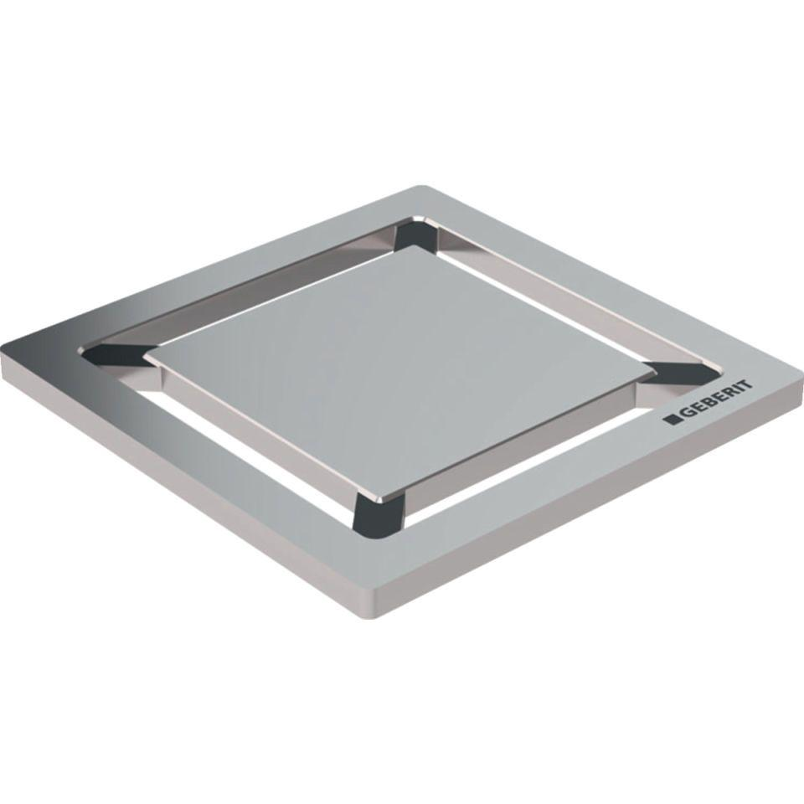

Art Zubehör

Rost

Werkstoff

Edelstahl

Ausführung Rost

Wandablauf-Abdeckung mit Einlaufschlitz

Befestigung Rost

verschraubt/verschraubbar